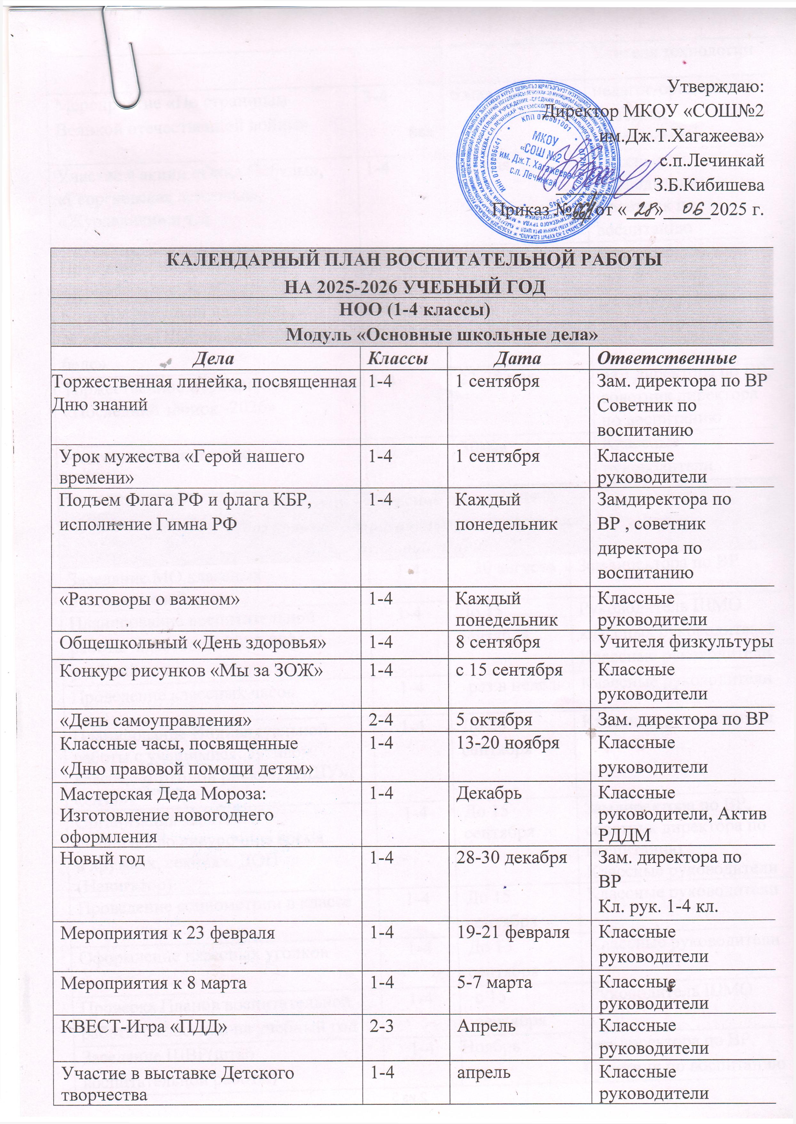
Мероприятие «По страницам Великой отечественной войны» | 3-4 |  | 6 мая |  | педагог-организатор  Классные руководители
Участие в акции «Окна Победы», «Георгиевская ленточка», «Журавлики» и т.д. | 1-4 |  | 1-9 мая |  | Классные руководители  Советник по воспитанию
Прощание с начальной школой | 4 |  | Май |  | Классные руководители
Конкурс рисунков на асфальте: «Соблюдая ПДД, не окажешься в беде» | 2-4 |  | Май |  | Педагог-организатор
Торжественное мероприятие «Последний звонок -2026» | 1-4 |  | 23-25 мая |  | Зам директора по ВР, советник директора по воспитанию
Итоговые классные часы | 1-4 |  | 30мая |  | Классные руководители
Модуль «Классное руководство»
(согласно индивидуальным планам классных руководителей)
Заседание МО классных руководителей | 1-4 | 30 августа |  | Зам.директора по ВР
Планирование воспитательной работы классов на 2025-2026 учебный год | 1-4 | До 15 сентября |  | Руководитель ШМО классных руководителей  Классные руководители
Проведение классных часов | 1-4 | раз в неделю |  | Классные руководители
Планирование Индивидуальной работы с учащимися: активом класса, «Группой риска», «ВШУ», «ОВЗ» | 1-4 | До 20 сентября |  | Классные руководители
Организация занятости учащихся во внеурочное время в кружках, секциях, ДОП (Навигатор) | 1-4 | До 15 сентября |  | Замдиректора по ВР, советник директора по воспитанию  Классные руководители
Проведение социометрии в классе | 1-4 | До 15 сентября |  | Классные руководители
Оформление классных уголков | 1-4 | До 15 сентября |  | Классные руководители
Проверка Планов воспитательной работы с классами на учебный год | 1-4 | с 15 сентября |  | Руководитель ШМО
Заседание ШВР(штаб воспитательной работы) | 1-4 | Ноябрь  март |  | Зам.директора по ВР,  Советник по воспитанию  Зам.директора по УВР
Прогноз летней занятости учащихся | 1-4 | Март |  | Классные руководители
Анализ ВР с классом за уч. год | 1-4 | До 10 июня |  | Классные руководители
Организация летней занятости учащихся | 1-4 | Май- июнь |  | Классные руководители
Название курса внеурочной деятельности | Классы | Количество часов в неделю |  | Ответственные
«Разговоры о важном» | 1-4 | 1 |  | Классные руководители

«Взаимодействие с родителями (законными представителями)»
Дела, события, мероприятия | Классы | Дата | Ответственные
Заседания Родительских комитетов  классов | 1-4 | В течение  учебного года | Председатели  родительских комитетов
Взаимодействие с социально- психологической службой школы | 1-4 | Сентябрь - май | социальный педагог, педагог-психолог
Родительские собрания - Даты и темы планируете для своего класса на год! | 1-4 | 1 раз в триместр | Классные руководители
Раздел «Информация для родителей» на сайте школы, информация для родителей по социальным вопросам, безопасности, психологического благополучия, профилактики вредных привычек и  правонарушений и т.д. | 1-4 | В течение года | заместитель директора по ВР, советник директора по воспитанию
Индивидуальная работа с семьями: в трудной жизненной ситуации,  малообеспеченными и многодетными,  «Группы риска» | 1-4 | В течение года | Классные руководители социальный педагог, педагог-психолог
Работа с родителями по организации горячего питания | 1-4 | Сентябрь - май | Классные руководители
День открытых дверей для родителей будущих первоклассников | 1-4 | март | Зам. директора по УВР
Модуль «Детские общественные объединения»
Дела, события, мероприятия | Классы | Дата | Ответственные
Дни единых действий РДДМ | 1-4 | В течении года | Советник по воспитанию Классные руководители
Всероссийская акция «Кросс наций» | 3-4 | 16 сентября | Учителя физкультуры
Участие во Всероссийских проектах по активностям РДДМ | 1-4 | В течение года | Классные руководители Советник по воспитанию
Участие в благотворительных акциях | 1-4 | В течение года | Классные руководители
Участие в движении «Орлята России» | 1-4 | В течение года | Классные руководители
Модуль «Профориентация»
Дела, события, мероприятия | Классы | Дата | Ответственные
Классные часы «Азбука профессий»,  темы планируете для своего класса на год! | 1-4 | 1 раз в триместр | Классные руководители
Тематические экскурсии на предприятия округа, области | 1-4 | Сентябрь-май | Классные руководители
Модуль «Профилактика и безопасность»
Дела, события, мероприятия | Классы | Дата | Ответственные
Неделя безопасности  Беседы о правилах ПДД, правилах поведения учащихся в школе, общественных местах. Вводные инструктажи. | 1-4 | 4-9 сентября | Классные руководители
Учебная эвакуация «Угроза теракта» | 1-4 | Начало сентября | Директор школы  классные руководители  учитель ОБЗР
«15 минут о безопасности», Даты и темы планируете для своего класса на год! | 1-4 | 1 раз в месяц | классные руководители
Составление с учащимися Схемы безопасного пути «Дом-школа-дом» | 1-4 | 4-8 сентября | Классные руководители
Неделя профилактики ДТП Встречи сотрудников ГИБДД с учащимися, беседы по ПДД | 1-4 | сентябрь | классные руководители
Профилактическая акция  «Здоровье- твое богатство!» | 1-4 | Октябрь | Замдиректора по ВР Соцпедагог, педагог-психолог
Совет профилактики правонарушений | 1-4 | 1 раз в четверть | Зам.директора по ВР, Соц.педагог, педагог-психолог
Беседы по безопасности учащихся в период осенних каникул | 1-4 | Конец 1 четверти | Классные руководители
Неделя правовых знаний | 1-4 | 13-20 ноября | Классные руководители социальный педагог, педагог-психолог
Беседы по пожарной безопасности, правилах безопасности на водоемах в зимний период, поведение на школьных Елках. | 1-4 | Конец  2 четверти | Классные руководители
Тренировка по экстренному выводу детей и персонала из школы. | 1-4 | Декабрь | Заместитель директора, классные руководители
Беседы с учащимися по правилам безопасности в период весенних каникул и «Осторожно, гололед». | 1-4 | Конец  2 четверти | Классные руководители
Месячник по профилактики ДТП | 1-4 | май | Педагог организатор Советник по воспитанию
Профилактика безопасного поведения на каникулах. Инструктажи по ПДД, поведение на ж/д транспорте, на водоемах в летний период и т.п. | 1-4 | Конец  3 четверти | Классные руководители
Модуль «Организация предметно-пространственной среды»
Дела, события, мероприятия | Классы |  | Дата | Ответственные
Оформление классных уголков | 1-11 |  | До 15 сентября | Классные руководители
Выставка рисунков «Золотая осень» | 1-4 |  | с 15 сентября | Классные руководители
Оформление тематических выставок рисунков | 1-4 |  | В течение года | Учитель ИЗО
Конкурс «Красота родного края» | 1-4 |  | с 23 октября | Классные руководители
Тематические выставки в школьной библиотеке | 1-4 |  | Сентябрь -май | Педагог-библиотекарь
Выставка Новогодних плакатов | 1-4 |  | С 1 декабря | Классные руководители
Новогоднее оформление кабинетов | 1-4 |  | С 10 декабря | Классные руководители
Фото Вернисаж: «Папа, мама, Я и книга – лучшие друзья!» | 1-4 |  | с 26 февраля | Классные руководители
Выставка рисунков «Мы – Орлята России» | 1-4 |  | с 10 мая | Классные руководители  Советник по воспитанию
Модуль "Внешкольные мероприятия"
Внешкольные тематические мероприятия воспитательной направленности, организуемые педагогами по изучаемым в образовательной организации учебным предметам, курсам, модулям |  | 1-4 | В течение года | Классные руководители  Учителя-предметники
Экскурсии, походы выходного дня (в музей, картинную галерею, технопарк, на предприятие и другое), организуемые в классах классными руководителями, в том числе совместно с родителями (законными представителями) |  | 1-4 | В течение года | Классные руководители
Модуль "Социальное партнерство"
Участие представителей организаций-партнеров, в том числе в соответствии с договорами о сотрудничестве, в проведении отдельных мероприятий в рамках рабочей программы воспитания и календарного плана воспитательной работы |  | 1-4 | В течение года | Зам директора по ВР  Соцпедагог
Участие представителей организаций-партнеров в проведении отдельных уроков, внеурочных занятий, внешкольных мероприятий соответствующей тематической направленности; |  | 1-4 | В течение года | Зам директора по ВР  Советник по воспитанию

